**Герои Советского Союза из Невьянска**

Звание «Герой Советского Союза» — высшая степень отличия в СССР, учреждено Постановлением ЦИК СССР от 16 апреля 1934 года, знак отличия медаль «Золотая звезда» учреждена Указом Президиума Верховного Совета СССР от 1 августа 1939 года. Всего звания «Герой Советского Союза» было удостоено 12777 человек, из них жителей Невьянского района — 10

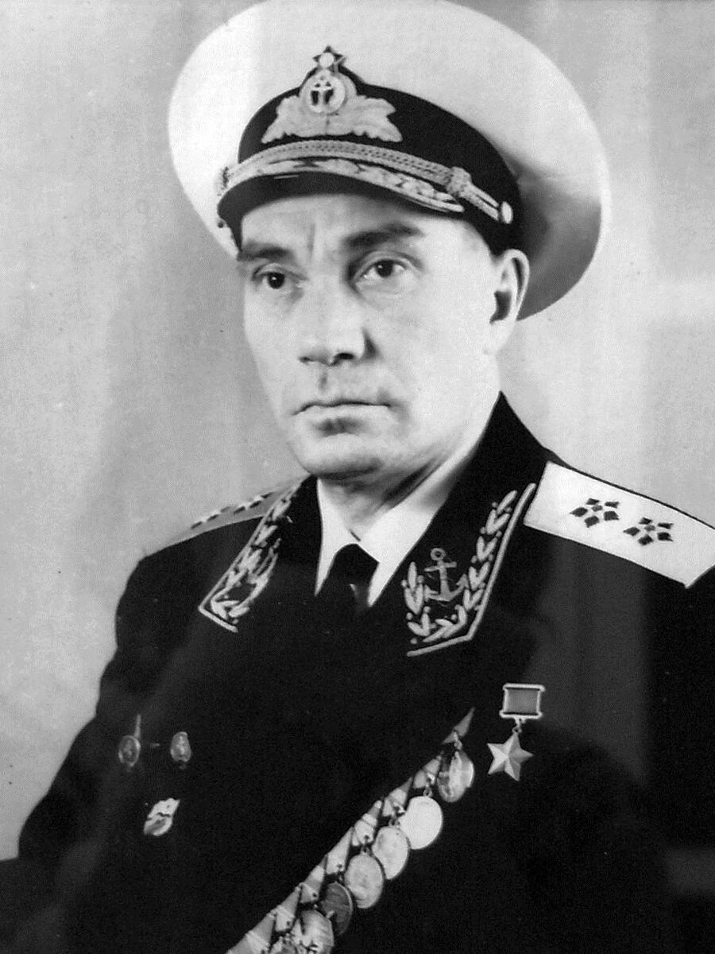

**ПЕТЕЛИН АЛЕКСАНДР ИВАНОВИЧ**

Родился 9 октября 1913 г. в Шуралинском заводе (ныне с.Шурала), в семье рабочих. Окончил 7 классов школы в Шурале в 1926 г. Работал рассыльным сельского совета, горнорабочим в Невьянске. В 1932 г. окончил школу ФЗУ в Кыштыме по специальности «Мастер бурения. В том же году направлен на службу в Рабоче-Крестьянский Красный флот. В 1937 году окончил Военно-Морское училище имени М.В.Фрунзе. В годы Великой Отечественной войны — командир подводной лодки на Тихоокеанском флоте. 11 — 21 августа 1962 года командовал подводной экспедицией к Северному полюсу на подводной лодке «Ленинский комсомол». 20 июля 1962 года контр-адмиралу Петелину А.И. Указом Президиума Верховного Совета СССР присвоено звание Героя Советского Союза. В 1970 году Петелину А.И. присвоено воинское звание вице-адмирала. С 1973 года — в запасе. Скончался 1 сентября 1987 года. Похоронен на Серафимовском кладбище Санкт-Петербурга. Награжден орденами Ленина, двумя Красного Знамени, орденом Отечественной войны 1 степени, двумя Красной Звезды; медалями «За боевые заслуги», «За победу над Германией в Великой Отечественной войне», «За победу над Японией», юбилейными. Почетный гражданин г. Невьянска.

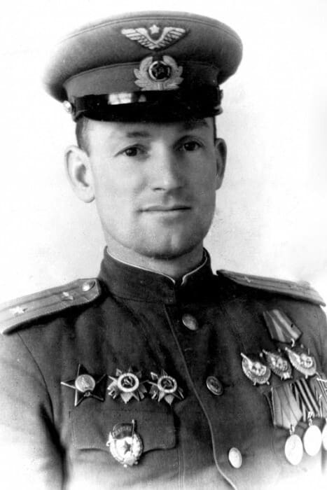

**ВЕРХОЛАНЦЕВ ВАЛЕРИЙ АЛЕКСАНДРОВИЧ**

Родился 6 января 1916 года в д. Устиново Пермской губернии, в крестьянской семье. Окончил 7 классов. В 1936 году, после окончания педагогического техникума, работал инструктором по физической культуре на заводе в г. Невьянске. В январе 1939 года призван в РККА. В 1940 году окончил военную авиационную школу. На фронтах Великой Отечественной войны — с 1941 года. Участник битвы под Москвой, Сталинградской и Курской битвы, освобождения Варшавы, штурма Берлина. За годы войны совершил 187 успешных вылетов, ходе которых уничтожил 30 танков, более 160 автомашин с грузами и живой силой, две переправы через реки Западный Буг и Висла. Указом президиума Верховного Совета СССР от 15 мая 1946 года майору Верхоланцеву В.А. присвоено звание Героя Советского Союза. С 1946 года — в запасе. Проживал в г. Кировограде на Украине, работал преподавателем ПТУ. Скончался 2 августа 2001 года.  Похоронен в Пантеоне Вечной Славы в Кировограде. Награжден орденами Ленина, тремя Красного Знамени, двумя Отечественной войны 1 степени, Отечественной войны 2 степени, Красной Звезды; медалями «За оборону Москвы», «За оборону Сталинграда». «За освобождение Варшавы», «За взятие Берлина», «За победу над Германией в Великой Отечественной войне».

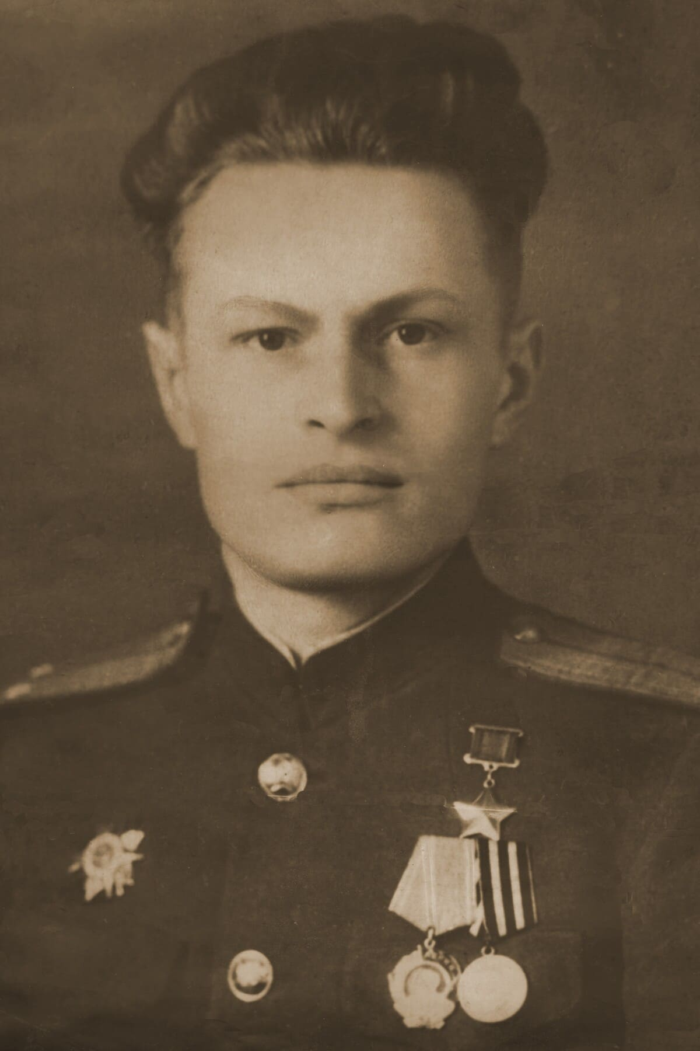

**КОСТОУСОВ ВИКТОР ФЕДОРОВИЧ**

Родился 2 ноября 1924 года в Невьянске, в рабочей семье. Окончил 9 классов. После школы работал токарем. В 1942 года призван в ряды РККА. С 1943 года на фронте. 25 – 26 ноября 1943 года участвовал в форсировании Днепра. Указом Президиума Верховного Совета СССР от 22 февраля 1944 года Костоусову В.Ф. присвоено звание Героя Советского Союза. После Великой Отечественной войны окончил курсы младших лейтенантов. В 1954 году майор Костоусов уволен в запас. Жил и работал в г. Запорожье на Украине. Скончался 10 июня 1991 года. Похоронен на кладбище г.Запорожье. Награжден орденами Ленина, двумя Отечественной войны 1 степени; медалями «За победу над Германией в Великой Отечественной войне». На здании школы № 1, где учился Костоусов В.Ф., установлена мемориальная доска.

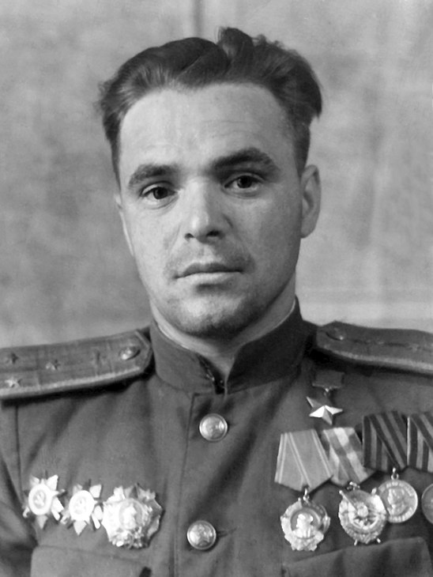

**СИРОТИН ВИКТОР НИКОЛАЕВИЧ**

Родился 17 сентября 1922 года в г. Невьянске. Окончил 7 классов и школу ФЗУ в г. Кировграде. Занимался в аэроклубе г. Невьянска. В декабре 1939 года призван в РККА. Окончил Молотовскую военную авиационную школу. С начала Великой Отечественной войны — на фронте. Участник обороны Москвы, Сталинградской битвы. За годы войны старший лейтенант Сиротин совершил 432 боевых вылета на ночном бомбардировщике и 107 — на штурмовике, уничтожил 11 танков, 28 автомашин, 8 самолетов на аэродромах, 16 вагонов с техникой, 10 минометов, 4 склада боеприпасов, 160 солдат и офицеров противника и многое другое. Указом Президиума Верховного Совета СССР от 19 апреля 1945 года Сиротину В.Н. присвоено звание Героя Советского Союза. В 1946 году уволен в запас. Окончил Свердловский юридический институт. Жил и работал в г.Свердловск-45 (г. Лесной). Майор юстиции. В 1987 году вышел на пенсию. Скончался 13 октября 1991 года. Награжден орденами Ленина, тремя Красного Знамени, Александра Невского, двумя Отечественной войны 1 степени, Отечественной войны 2 степени; медалями «За оборону Москвы», «За оборону Сталинграда», «За взятие Кенигсберга», «За победу над Германией в Великой Отечественной войне», юбилейными.

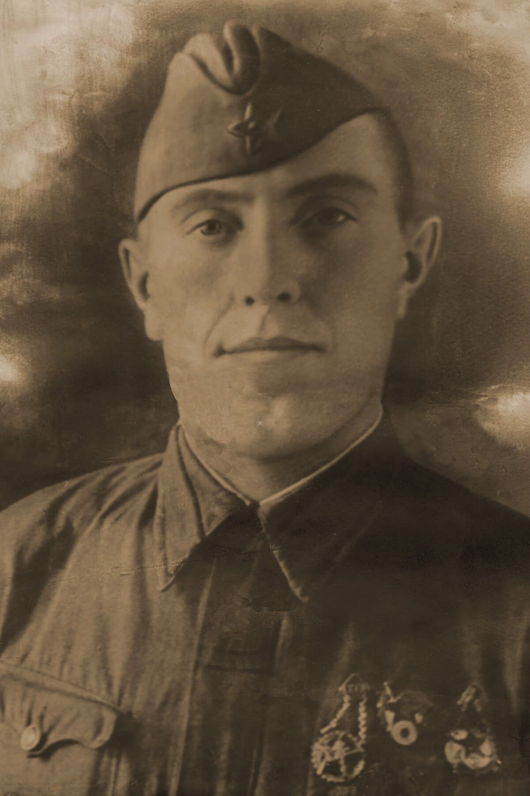

**ГОМЗИН ИГОРЬ ВЛАДИМИРОВИЧ**

Родился 24 декабря 1918 года в Невьянском заводе, в семье рабочего. Окончил 7 классов школы № 12 в Невьянске. После работал токарем на заводе. В сентябре 1939 года в РККА. На фронте — с первых дней.

Заместитель командира отделения роты противотанковых ружей 148-го отдельного истребительно-противотанкового дивизиона старшина Виктор Гомзин 4 сентября 1944 года в числе первых преодолел реку Нарев в 12 км южнее города Ружан (Польша), протянул и закрепил на противоположном берегу стальной трос для наведения паромной переправы. Подбил 2 танка противника. 4-5 сентября участвовал в отражении вражеских контратак, уничтожив при этом много гитлеровцев и захватив 75-мм орудие. В критический момент боя заменил командира отделения. Скончался от ран 20 марта 1945 года в Восточной Пруссии. Указом Президиума Верховного Совета СССР от 24 марта 1945 года Гомзину В.В. присвоено звание Героя Советского Союза. Награжден орденами Ленина, Отечественной войны 1 и 2 степени, двумя Красной звезды, медалями. В Невьянске установлен бюст героя.

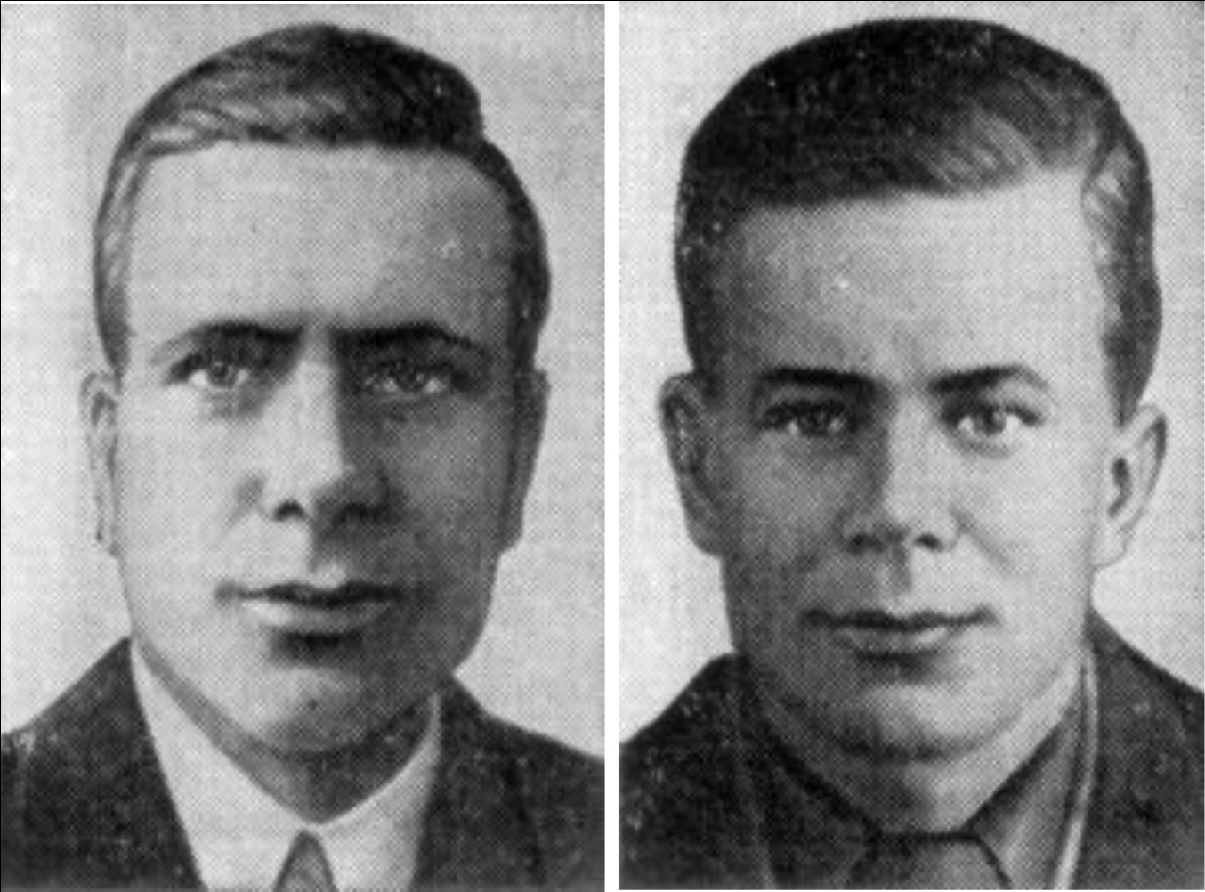

**ЕВГЕНИЙ ПЕТРОВИЧ И ГЕННАДИЙ ПЕТРОВИЧ ИГНАТОВЫ**

Евгений Игнатов родился 20 августа 1915 года в Невьянском заводе, в семье Петра Карповича Игнатова. После Гражданской войны семья переехала в г. Армавир Краснодарского края, где 20 марта 1925 года родился Гений (Геннадий). После окончания краснодарской школы № 8 Евгений Игнатов поступил во Всесоюзный институт маслобойно-маргариновой промышленности. После работал инженером на комбинате «Главмаргарин». Гений закончил школу, когда началась война. После оккупации Краснодарского края братья Игнатовы воевали в партизанском отряде, возглавляемом их отцом. 10 октября 1942 года братья Игнатовы установили мину собственной разработки на полотне железной дороги Краснодар — Новороссийск. В момент подхода поезда на шоссе близ железнодорожного пути появились немецкие броневики. В этот момент братья противотанковыми гранатами взорвали мину. В результате взрыва был уничтожен гитлеровский эшелон с живой силой и техникой. Однако Евгений и Гений погибли. Указом Президиума Верховного Совета СССР от 7 марта 1943 года братьям Игнатовым было присвоено звание Героев Советского Союза. Их именами названа улица в Невьянске.

По материалам газеты «Звезда»